**CURSO EM VÍDEO – HTML5 E CSS3**

# Capítulo 02. Aula 02 – O que é domínio e hospedagem?



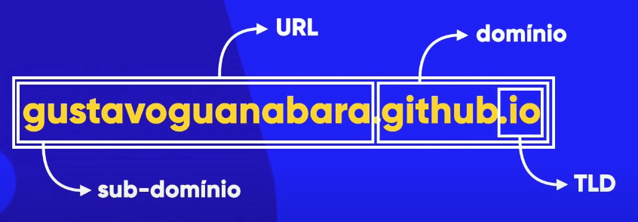

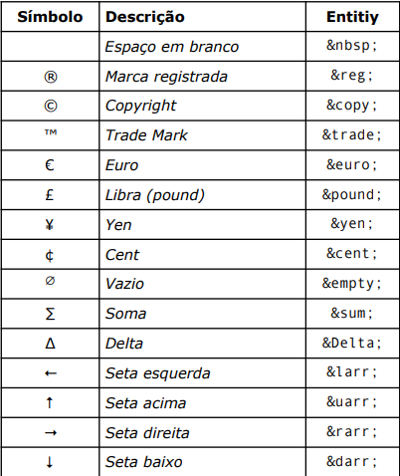

ATALHO PARA COMENTÁRIO EM HTML: “Ctrl” + “;”.

# Capítulo 06. Aula 01 - Você tem o direito de usar qualquer imagem no seu site?

Profissionalmente, não pode pegar fotos da internet e usá-las sem permissão, até com permissão precisa saber o que pode ou não fazer com a imagem.

Guanabara exemplificou, pesquise o que deseja no google / clique em “Imagens” / “Ferramentas” / Aparecerá as opções:

• Marcadas para reutilização com modificação: é o tipo de licença mais livre, pode usar a imagem, inclusive alterá-la e vender um site com essa imagem, totalmente livre.

• Marcadas para reutilização: Pode usar comercialmente e pessoalmente, só não pode alterá-la.

• Marcadas para reutilização não comercial com modificação: Pode usar a imagem, modifica-la desde que não seja para fins comerciais.

• Marcadas para reutilização não comercial: Só pode usar a imagem sem modifica-la, não podendo usar para fins comerciais.

Sites para encontrar imagens públicas: (sempre ler as licenças)

• UnSplash • Pexels • FreePik

• Rawpixel • Pixabay • Libreshot • Wikimedia Commons

# Capítulo 06. Aula 03 – O tamanho das imagens importa para um site? Favicon adicionado aqui

JPEG – Imagem não possui transparência.

PNG – Imagem possui transparência.

No CSS pode mudar o tamanho do arquivo, só não pode aumentá-lo.

Guanabara está usando o GIMP para editar imagens.

Imagem / Redimensionar imagem para mexer no tamanho.

Não adianta mexer na resolução da imagem quando se quer aumentar, é da resolução que veio para baixo, se aumentar, só aumenta o tamanho do arquivo e não melhora muito.

Resolução pode deixar em 50%

Qualidade (na aba final, quando vai exportar) pode deixar 70%.

Para concluir - “Arquivo” / Expotar como... / renomear e deixar com o tamanho ex: “arquivo-400”.

Arquivos grandes pesam muito e deixam o site lento, sites lentos não são mostrados pelo google.

• Adicionar Favicon

Dentro do <head>:

<link rel="shortcut icon" href="caminho no sistema" type="image/x-icon">

# Capítulo 08. Aula 01 – Semântica na HTML é importante. Exemplos de tags (<sub>, <sup>, <ins> <del>).

<strong> - Negrito

<em> - Ênfase, itálico

<del> - Usada para indicar que aquela parte foi deletada do documento (texto fica tachado, com linha nas palavras).

<ins> - Indicar que o texto foi inserido no documento (ele fica sublinha, **não é a mesma coisa do <em>) normalmente a <ins> é usada junto a <del>**.

<mark> - Grifa texto

<sub> - H2o

<sup> - x2

Usando <code> você mostra ao navegador que aquele trecho é um código. Muda a fonte.

<pre></pre> - Esa tag indica que tudo que estiver dentro dela está formatado, considerando espaços e pular linhas, sem usar o <br/> e o &nbsp.

**Exemplo:**

<pre>

<code> - TAG SEMÂNTICA

#include &lt;iostream&gt;

int main(){

    cout << "Olá, Mundo!";

}

</code>

</pre>

#include <iostream>

int main(){

cout << "Olá, Mundo!";

}

<q> - Tag para citações, o texto entre <q></q> ficará entre “ “. Normalmente usada para citações no meio do parágrafo.

<blockquote> - Citações mais longas, em bloco, que tenham parágrafo só para si, texto ganha recuo automatico.

Podemos também colocar um link para o texto original, usando o parâmetro cite dentro da tag.

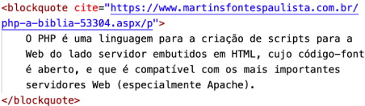

<abbr title=”nome completo da abreviação”> - Sempre que você quiser escrever uma sigla, mas deixar claro ao usuário (e aos mecanismos de busca) o significado dela, use essa tag.

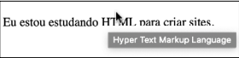

<bdo> - Texto invertido:

rtl = da direita para a esquerda (right-to-left) – Fica invertido

ltr = da esquerda para a direita (left-to-right) – Texto normal, ou desinvertido



<adress> - Para escrever endereços.

# CAPÍTULO 9. AULA 01 – LISTAS (NO CASO SÓ COLOQUEI A QUE NÃO CONHECIA, LISTA DE DEFINIÇÕES)

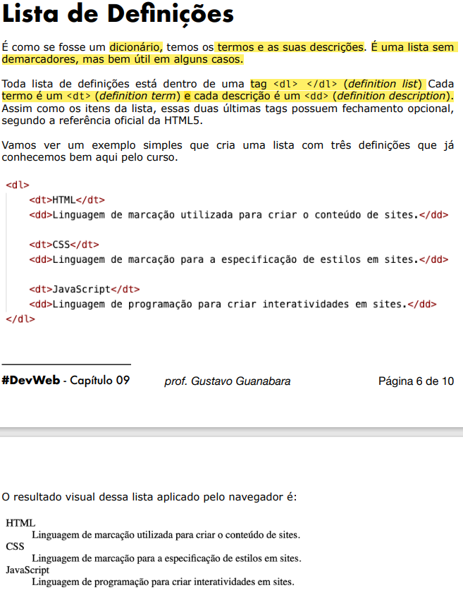

<dl> - definition list

<dt> - definition term

<dd> - definition description

Um atalho legal pra criar vaáias tags iguais "*". As <li>, você digita li*7 por exemplo e serão criadas 7 <li> quando apertar o enter.

Se quiser apagar várias coisas ao mesmo tempo, selecione o que quer apagar, aperta o alt e com o mouse clica nos outros locais onde quer apagar e faça as alterações.

# CAPÍTULO 10 – Links



hreflang=”linguagem do site”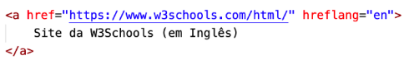

target=”_blank”. O self fica por padrão.

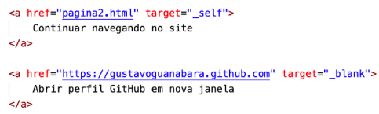

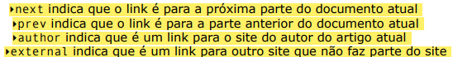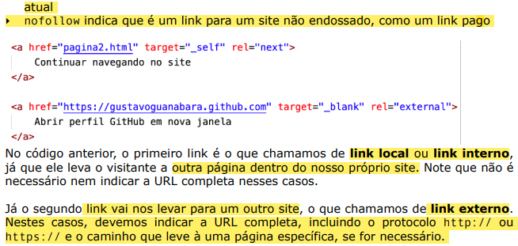

SOBRE O “nofollow” - link não deve influenciar a classificação do site vinculado nos resultados de pesquisa. Isso significa que o site proprietário do link está se distanciando ou não endossando explicitamente o site vinculado. Normalmente relacionado a progagandas.

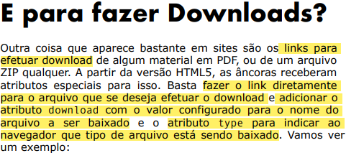

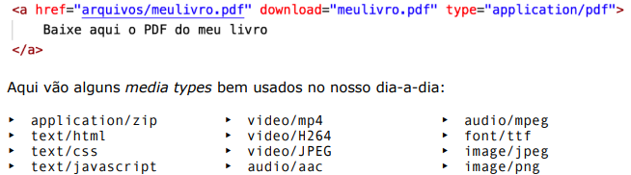

# CAPÍTULO 11 – IMAGENS DINÂMICAS

**IMAGENS**

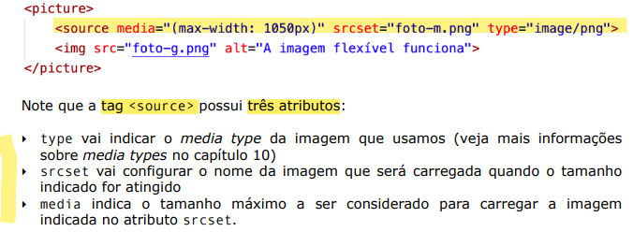

**OBS:** **<picture>**: Esta tag é útil quando você deseja fornecer diferentes versões de uma imagem para diferentes tamanhos de tela ou condições de exibição (exemplo do exercício da imagem P, M e G).

Quando o conteúdo que deseja adicionar no site for meu, ou estiver no meu pc, usar as tags <Picture> <áudio> e <vídeo>.

Se for externo, pode usar somente o <a>.

**O <source> deve ser usado para adicionar mais de um formato do mesmo arquivo, se não, colocar todos os parâmetros dentro do próprio <áudio> e <vídeo>, o <Picture> precisa colocar o <img>.**

**ÁUDIO**

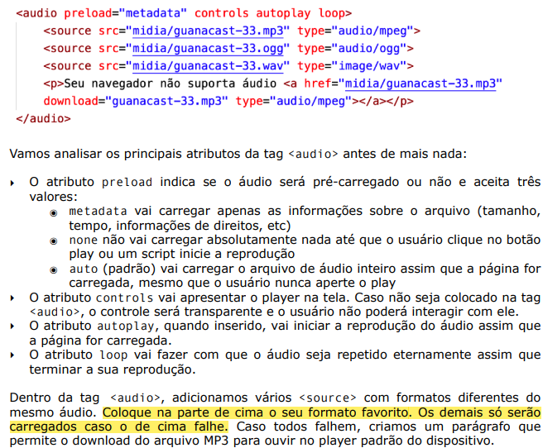

Arquivo wav são super pesados, melhor não utilizá-lo.

**VÍDEOS**

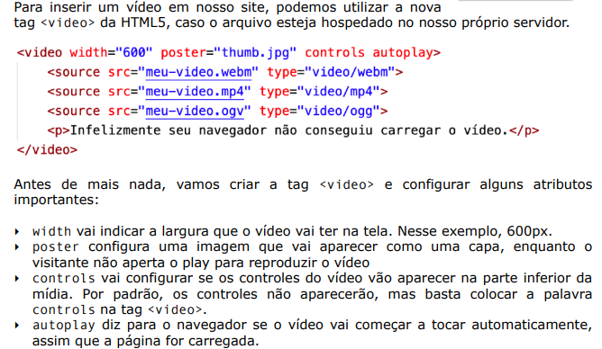

Conversor de formatos: [Conversor de Vìdeo](https://handbrake.fr/downloads.php).

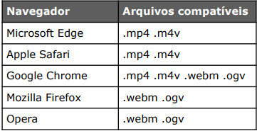  .mp4 e .m4v são a mesma coisa.

**Para não ter um alto consumo de banda em nosso site, podemos utilizar o YouTube e o Vimeo para adicionar vídeos ao site.**

Youtube – Gratuito, muito rápido, todos os vídeos são públicos e disponíveis, se quiser limitar algo (somente para assinantes do site por exemplo), não é possível.

Vimeo – Serviço pago, pode apresentar travamentos, porém, pode limitar quem poderá assistir ao vídeo.

**Vídeos da Web**

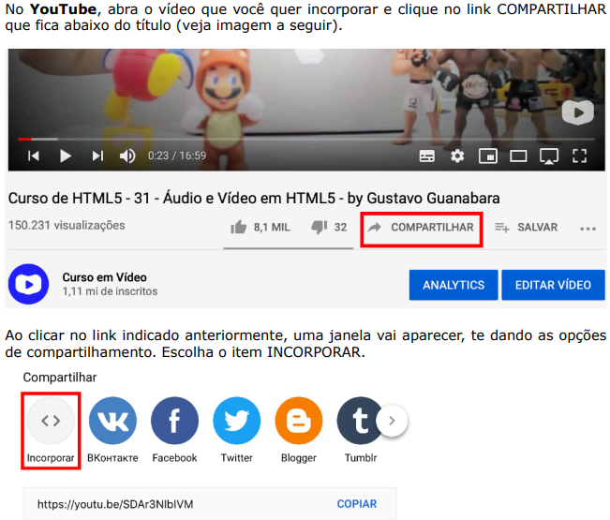

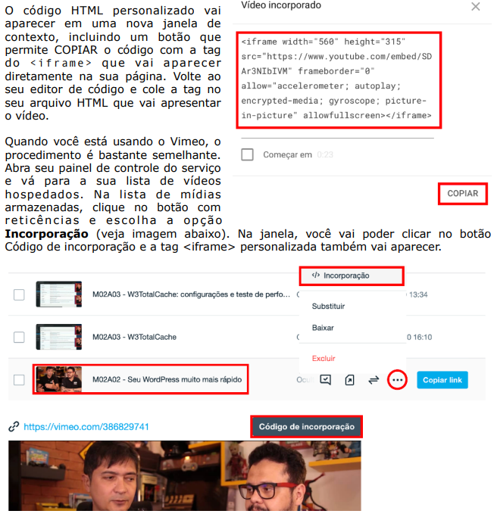

# CAPÍTULO 12 – INTRODUÇÃO AO CSS

CSS inline style:



CSS internal style:

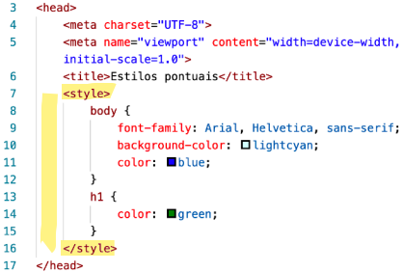

as configurações pontuais (INLINE) (HTML style) vão prevalecer sobre as configurações gerais (INTERNAL) (CSS style) que prevalecem sobre as externas.

CSS external style:

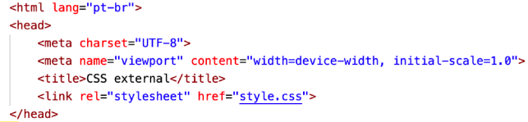

Quando quiser criar um arquivo pelo HTMl direto, na hora de criar um link <a> você escreve o nome do arquivo e clica com o Ctrl + click (mouse), vai aparecer um erro dizendo que o arquivo não existe, ai é só clicar na opção de criar o arquivo que será criado na mesma pasta com o nome dado.